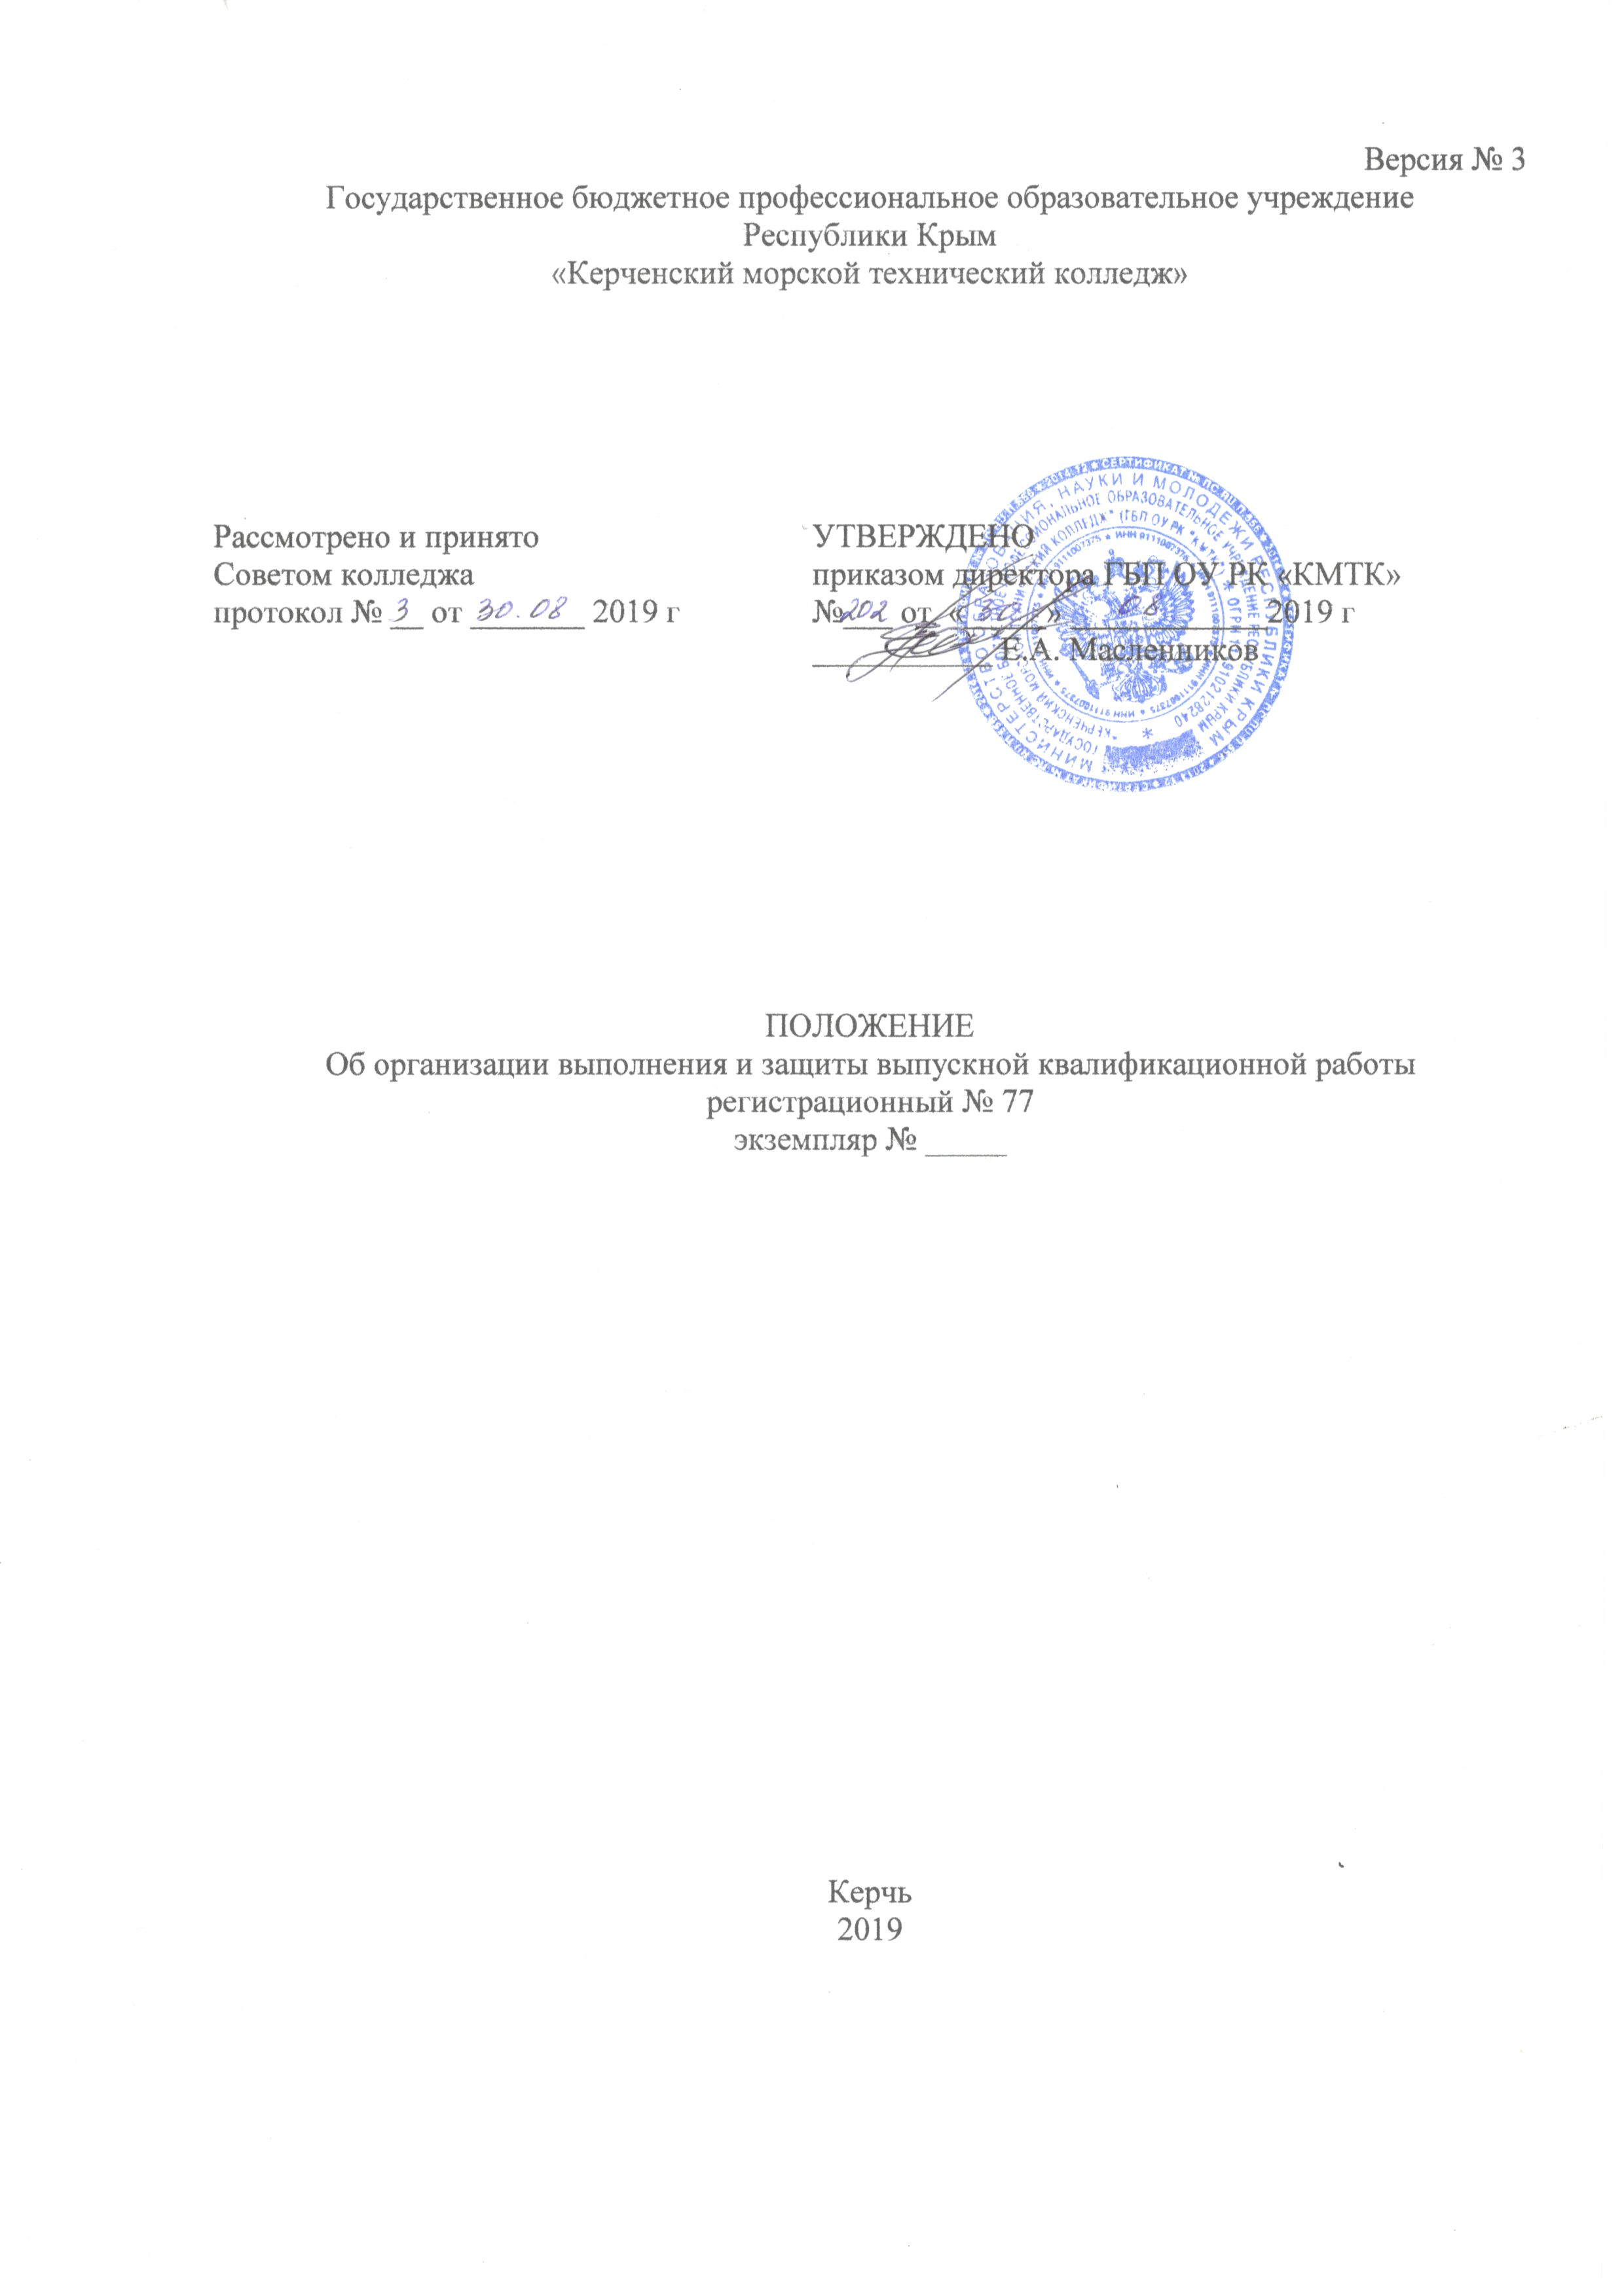Версия № 3
Государственное бюджетное профессиональное образовательное учреждение
Республики Крым
«Керченский морской технический колледж»

Рассмотрено и принято УТВЕРЖДЕНО
Советом колледжа приказом директора ГБП ОУ РК «КМТК»
протокол № __ от _______ 2019 г №___ от «_____» ____________2019 г
___________ Е.А. Масленников

ПОЛОЖЕНИЕ
Об организации выполнения и защиты выпускной квалификационной работы
регистрационный № 77
экземпляр № _____

Керчь
2019
Содержание
1. Общие положения 3
2. Цели выпускной квалификационной работы 3
3. Формы выпускной квалификационной работы 4
4. Руководитель (консультант) выпускной квалификационной работы 4
5. Организация разработки тематики и выполнения выпускных квалификационных работ 5
6. Требования к выпускной практической квалификационной работе 6
7. Требования к письменной экзаменационной работе, дипломной работе 7
8. Рецензирование выпускных квалификационных работ 9
9. Защита выпускных квалификационных работ 10
10. Условия хранения выпускных квалификационных работ 10
11. Права и обязанности студентов 11
12. Ответственность 11
13. Взаимоотношения. Связи 12
Форма записи тем выпускных квалификационных работ - для студентов, осваивающих программы подготовки квалифицированных рабочих служащих 13
Форма записи тем выпускных квалификационных работ - для студентов, осваивающих программы подготовки специалистов среднего звена 14
Форма записи заданий (тем) демонстрационного экзамена - для студентов, осваивающих программы подготовки квалифицированных рабочих служащих/программы подготовки специалистов среднего звена 15
Форма бланка заявления для утверждения темы выпускной квалификационной работы 16
Форма бланка индивидуального задания для студентов, осваивающих программу подготовки квалифицированных рабочих, служащих 17
Форма бланка индивидуального задания для студентов, осваивающих программу подготовки специалистов среднего звена 18
Форма бланка индивидуального задания для выполнения демонстрационного экзамена для студентов, осваивающих программу подготовки квалифицированных рабочих, служащих/ программу подготовки специалистов среднего звена 19
Форма бланка графика проведения государственной итоговой аттестации 20
Форма титульного листа письменной экзаменационной работы 21
Форма титульного листа дипломной работы 22
Форма наряд-задания на выполнение выпускной практической квалификационной работы 23
Форма отчета руководителя 24
Форма рецензии 25
Форма содержания 26
Основные критерии оценки письменной экзаменационной работы/ дипломной работы 27
Форма бланка протокола заседаний государственной экзаменационной комиссии 29
Лист ознакомления персонала 32
Лист рассылки 33
Лист изменений, дополнений и ревизий документа 34

1. ОБЩИЕ ПОЛОЖЕНИЯ

1.1 Настоящее положение разработано в соответствии с:
- Федеральным законом от 29.12.2012 г. №273-ФЗ «Об образовании в Российской Федерации» (ред. от 26.07.2019);
- Приказом Министерства образования и науки Российской Федерации от 14.06.2013 № 464 (ред. от 15.12.2014) "Об утверждении Порядка организации и осуществления образовательной деятельности по образовательным программам среднего профессионального образования";
- Приказом Министерства образования и науки Российской Федерации от 16.08.2013 № 968 "Об утверждении Порядка проведения государственной итоговой аттестации по образовательным программам среднего профессионального образования" (с изменениями, внесенными приказом Минобрнауки России от 31.01.2014 № 74, приказом Минобрнауки России от 17.11.2017 № 1138);
- федеральными государственными образовательными стандартами среднего профессионального образования;
- требованиями Международной Конвенции ПДНВ-78 с поправками;
- Постановлением Госстандарта РФ от 26.12.1994 № 367 (с изменениями и дополнениями) «О принятии и введении в действие Общероссийского классификатора профессий рабочих, должностей служащих и тарифных разрядов ОК 016-94» (вместе с "ОК 016-94. Общероссийский классификатор профессий рабочих, должностей служащих и тарифных разрядов");
- профессиональными стандартами по направлению подготовки по профессии/специальности;
- Уставом Государственного бюджетного профессионального образовательного учреждения Республика Крым «Керченский морской технический колледж»;
- учебным планом и графиком учебного процесса по соответствующим профессиям/специальностям.
1.2 Настоящее положение определяет порядок организации и требования, предъявляемые к выпускной квалификационной работе выпускников, завершающих обучение по программам среднего профессионального образования в Государственном бюджетном профессиональном образовательном учреждении Республики Крым «Керченский морской технический колледж» (далее колледж).
1.3 Выпускная квалификационная работа является заключительным этапом обучения студента и показывает его готовность решать конкретные задачи по профессии/специальности в соответствии с федеральными государственными образовательными стандартами среднего профессионального образования (далее ФГОС СПО) и требованиями Международной Конвенции ПДНВ-78 с поправками (далее МК ПДНВ-78) при подготовке членов экипажей морских судов, а также уровень подготовки выпускника к самостоятельной работе.
1.4 Общими требованиями к выпускной квалификационной работе являются:
- соответствие названия работы ее содержанию, целевая направленность;
- четкость построения, логическая последовательность изложения материала;
- полнота освещения вопросов;
- краткость и точность формулировок, конкретность изложения результатов работы;
- грамотное оформление работы, соответствующее требованиям, установленным в колледже.

2. ЦЕЛИ ВЫПУСКНОЙ КВАЛИФИКАЦИОННОЙ РАБОТЫ

2.1 Основными целями выпускной квалификационной работы являются:
- систематизация и закрепление теоретических и практических знаний выпускниками по профессии/специальности при решении конкретных практических задач, а также определение уровня подготовки выпускника к самостоятельной работе
- развитие навыков самостоятельной работы.

3. ФОРМЫ ВЫПУСКНОЙ КВАЛИФИКАЦИОННОЙ РАБОТЫ

3.1 В зависимости от осваиваемой образовательной программы среднего профессионального образования и в соответствии с федеральным государственным образовательным стандартом среднего профессионального образования выпускная квалификационная работа выполняется в следующих видах:
- выпускная практическая квалификационная работа и письменная экзаменационная работа либо демонстрационный экзамен - для выпускников, осваивающих программы подготовки квалифицированных рабочих, служащих (далее - ППКРС);
- дипломная работа и (или) демонстрационный экзамен - для выпускников, осваивающих программы подготовки специалистов среднего звена (далее ППССЗ).
3.2 Демонстрационный экзамен предусматривает моделирование реальных производственных условий для решения выпускниками практических задач профессиональной деятельности.

4. РУКОВОДИТЕЛЬ (КОНСУЛЬТАНТ) ВЫПУСКНОЙ КВАЛИФИКАЦИОННОЙ РАБОТЫ

4.1 Для подготовки выпускной квалификационной работы студенту приказом директора назначается руководитель и при необходимости, консультанты.
4.2 Руководителями и консультантами могут быть:
– педагогические работники и работники колледжа, осуществляющие образовательную деятельность по профилю подготовки выпускников;
– представители работодателей или их объединений по профилю подготовки выпускников.
4.3 Основными функциями руководителя выпускной квалификационной работы являются:
- разработка индивидуальных заданий для выпускной квалификационной работы;
- консультирование по вопросам содержания и последовательности выполнения выпускной квалификационной работы;
- оказание помощи студенту в подборе необходимых источников информации;
- контроль хода выполнения выпускной квалификационной работы;
- подготовка письменного отзыва на выпускную квалификационную работу.
4.4 Основными функциями консультанта выпускной квалификационной работы являются:
- осуществление на соответствие выпускной квалификационной работы методическим рекомендациям;
- консультирование студентов по специфическим вопросам работы;
- оказание помощи студенту в подборе необходимой литературы в части содержания консультируемого вопроса;
- контроль хода выполнения квалификационной работы в части содержания консультируемого вопроса.
4.5 В случае, если в приказом директора не назначен консультант, то функции консультанта выполняет руководитель.

5. ОРГАНИЗАЦИЯ РАЗРАБОТКИ ТЕМАТИКИ И ВЫПОЛНЕНИЯ ВЫПУСКНЫХ КВАЛИФИКАЦИОННЫХ РАБОТ

5.1 При разработке колледжем программы государственной итоговой аттестации в форме защиты выпускной квалификационной работы определяется тематика выпускных квалификационных работ. Темы рассматриваются на заседании методических цикловых комиссий/методический объединений (далее МЦК/МО) (приложение 1а. Форма записи тем выпускных квалификационных работ - для студентов, осваивающих ППКРС, приложение 1б. Форма записи тем выпускных квалификационных работ - для студентов, осваивающих ППССЗ, приложение 1в. Форма записи заданий (тем) демонстрационного экзамена - для студентов, осваивающих ППКРС/ППССЗ).
5.2 Тематика выпускных квалификационных работ должна обновляться ежегодно и соответствовать содержанию одного или нескольких профессиональных модулей, входящих в соответствующие ППКРС/ППССЗ, отвечать современным требованиям развития науки, техники, производства, экономики, культуры и образования, создавать условия для демонстрации студентами уровня освоенных общих и профессиональных компетенций.
5.3 Студенту предоставляется право выбора темы и руководителя выпускной квалификационной работы, вплоть до предложения своей тематики с необходимым обоснованием целесообразности ее разработки (приложение 2. Форма бланка заявления для утверждения темы выпускной квалификационной работы).
5.4 Задания (темы) демонстрационного экзамена разрабатываются на основе профессиональных стандартов (при наличии) и с учетом оценочных материалов (при наличии), разработанных союзом.
5.5 Приказом директора колледжа за каждым студентом закрепляются темы выпускной квалификационной работы, руководители выпускной квалификационной работы и консультанты (при необходимости) по отдельным частям (вопросам) выпускной квалификационной работы.
5.6 По утвержденным темам руководители выпускной квалификационной работы разрабатывают индивидуальные задания для каждого студента, которые рассматриваются на заседании соответствующей МЦК/МО по профессии/специальности, подписываются руководителем выпускной квалификационной работы и утверждаются заместителем директора по учебно-производственной работе (далее зам.директора по УПР) (приложение 3а. Форма бланка индивидуального задания для студентов, осваивающих ППКРС, приложение 3б. Форма бланка индивидуального задания для студентов, осваивающих ППССЗ, приложение 3в. Форма бланка индивидуального задания для выполнения демонстрационного экзамена для студентов, осваивающих программу подготовки квалифицированных рабочих, служащих/ программу подготовки специалистов среднего звена)
5.7 Конкретные даты проведения выпускной квалификационной работы определяются графиком проведения государственной итоговой аттестации (приложение 4. Форма бланка графика проведения государственной итоговой аттестации).
5.8 Председатели МЦК/МО организует разработку методических рекомендаций по выполнению и защите выпускных квалификационных работ, которые в обязательном порядке содержат требования к оформлению, титульные листы (приложение 5а Форма титульного листа письменной экзаменационной работы, приложение 5б Форма титульного листа дипломной работы (дипломного проекта)) и критерии оценивания.
5.9 Председатели МЦК/МО по профессии/специальности доводят программу государственной итоговой аттестации в форме защиты выпускной квалификационной работы и методические рекомендации по выполнению и защите выпускных квалификационных работ до сведения студентов не позднее, чем за шесть месяцев до начала проведения защиты выпускной квалификационной работы.
5.10 Индивидуальные задания по выпускной квалификационной работе, наряд-задание на выполнение выпускной практической квалификационной работ (для студентов осваивающих ППКРС – приложение № 6) выдаются студентам не позднее, чем за 6 месяцев до начала проведения государственной итоговой аттестации. При выдаче выше описанных документов разъясняются назначение и задачи, структура и объем работы, принципы разработки и оформления.
5.11 По завершении выполнения студентами выпускной квалификационной работы руководитель подписывает ее, составляет отзыв (приложение 7. Форма отзыва руководителя). Для ППССЗ рецензент составляет рецензию (приложение 8. Форма рецензии).
5.12 За одну неделю до защиты готовая выпускная квалификационная работа сдается руководителю ВКР.
5.13 Заместитель директора по учебно-производственной работе после ознакомления с отзывом руководителя и рецензией (для ППССЗ) ставит свою подпись на титульном листе выпускной квалификационной работы и возвращается студенту.
5.14 Допуск студентов к защите выпускной квалификационной работы осуществляется по итогам промежуточной аттестации на основании служебной записки зам. директора по УР о наличии задолженностей, утверждается приказом директора колледжа не позднее, чем за три дня до начала работы Государственной экзаменационной комиссии. В приказе также указываются лица, не допущенные к государственной итоговой аттестации с указанием причины.

6. ТРЕБОВАНИЯ К ВЫПУСКНОЙ ПРАКТИЧЕСКОЙ КВАЛИФИКАЦИОННОЙ РАБОТЕ

6.1 Выпускная практическая квалификационная работа должна соответствовать требованиям к уровню профессиональной подготовки студента, предусмотренному квалификационным характеристикам Общероссийского классификатора профессий, должностей и служащих, тарифных разрядов (ОКПДТР) ОК 016 -94 в соответствии с требованиями Федеральных государственных образовательных стандартов и профессиональных стандартов.
6.2 Выпускная практическая квалификационная работа выполняться студентами, как в колледже, так и на предприятии (в организации) во время производственной/преддипломной практики.
6.3 Выпускная практическая квалификационная работа состоит из самостоятельного выполнения студентом практического задания и должна предусматривать сложность работы не ниже разряда по профессии рабочего, предусмотренного ФГОС СПО и МК ПДНВ-78 (при подготовке членов экипажей морских судов).
6.4 При оценке выпускной практической квалификационной работы учитывается качество выполненной работы, точность соблюдения заданного технологического режима и правил безопасного труда, правильность выполнения трудовых приемов, умение пользоваться оборудованием, инструментами, приспособлениями, нормативно - технологической документацией, умение применить полученные знания на практике.
6.5 Работа проверяется и оценивается непосредственно в день окончания, оценка выставляется в наряд-задание и переносится в протокол заседания ГИА (приложение 11).

7. ТРЕБОВАНИЯ К ПИСЬМЕННОЙ ЭКЗАМЕНАЦИОННОЙ РАБОТЕ, ДИПЛОМНОЙ РАБОТЕ
7.1 Объем письменной экзаменационной работы должен составлять 15-35 листов печатного текста без учета приложений. Объем дипломной работы – 30-50 листов печатного текста без учета приложений.
7.2 Документ должен быть отпечатан на принтере (на одной стороне листа) на стандартных листах белой бумаги формата А4 (210X297 мм).
7.3 Ввод текста следует осуществлять со следующими параметрами:
- название шрифта Times New Roman;
- размер шрифта для текста – 14, для названия глав – 14, жирный, буквы заглавные, выравнивание по центру, для названия параграфов - 14, жирный, буквы прописные, выравнивание по центру);
- межстрочный интервал – 1,5;
- выравнивание текста производиться по ширине страницы;
- отступ первой строки абзаца (красной строки) устанавливается в 1,25 см;
- поля: размер левого поля 3 см, правого - 1 см, верхнего и нижнего полей - 2 см;
- нумерация страниц должна быть сквозной: первой страницей является титульный лист, второй индивидуальное задание, третьей - наряд-задание на выполнение ВПКР (для обучающихся, осваивающих ППКРС) или рецензия руководителя на письменную экзаменационную работу/дипломную работу (для обучающихся, осваивающих ППССЗ), четвертой - отзыв руководителя на письменную экзаменационную работу/дипломную работу, пятой - содержание и т. д. Номер страницы проставляется арабскими цифрами в правом нижнем углу. На странице 1 (титульный лист) номер не ставится. Если в документе имеются рисунки и таблицы, которые располагаются на отдельных страницах, их необходимо включать в общую нумерацию. Номер страницы в этом случае допускается не проставлять. Список литературы и приложения также включаются в сквозную нумерацию.
7.4 Структура работы должна содержать:
- титульный лист;
- индивидуальное задание на выпускную квалификационную работу;
- наряд-задание на выполнение ВПКР (для обучающихся, осваивающих ППКРС);
рецензия руководителя на письменную экзаменационную работу/дипломную работу (для обучающихся, осваивающих ППССЗ);
- отзыв руководителя на письменную экзаменационную работу/дипломную работу;
- содержание;
- введение;
- основная часть;
- заключение;
- список используемой литературы;
- приложения.
7.5 Титульный лист выдается руководителем выпускной квалификационной работы в соответствии с приложением 5а - для ППКРС/5б – для ППССЗ. Тема работы пишется прописными буквами – 18пт, жирный.
7.6 Индивидуальное задание на выпускную квалификационную работу выдается под роспись студенту за две недели до выхода на производственную/ преддипломную практику;
7.7 Оформление содержания оформлять строго по образцу (приложение 9. Форма содержания).
7.8 Введение должно обязательно иметь следующую структуру:
- актуальность и значимость темы;
- цель (задачи) работы;
- указать материалы практики, которые используются.
7.9 Основная часть работы должна состоять из не менее, чем из двух глав с параграфами для письменной экзаменационной работы и не менее, чем из трех глав с параграфами для дипломной работы. Главы должны быть пронумерованы арабскими цифрами с точкой в пределах всей письменной экзаменационной работы. После номера главы ставится точка (например: Глава 1. Технология приема …..).
7.10 Параграфы должны иметь порядковые номера в пределах каждой главы. Номер параграфа состоит из номера главы и параграфа, разделенных точками. В конце номера параграфа должна ставиться точка, после которой пишется его название (например: 2.1. Прием, обработка, вручение международных почтовых отправлений: номер 2.1 означает первый параграф второй главы). Если заголовок состоит из двух или более предложений, они разделяются точками. В конце заголовка точка не ставится. Новая глава должна начинаться с новой страницы. Расстояние между заголовком и последующим текстом или названием параграфа должно составлять один стандартный интервал, а между заголовком и последней строкой предыдущего текста два стандартных интервала.
7.11 Иллюстрированный материал следует располагать в работе непосредственно после текста, в котором они упоминаются впервые. На все иллюстрации должны быть ссылки в работе. Иллюстрации (графики, схемы, документы, рисунки, снимки) должны быть пронумерованы и иметь названия под иллюстрацией. Нумерация иллюстраций должна быть сквозной по всему тексту работы.
7.12 Таблицы в работе располагаются непосредственно после текста, в котором они упоминается впервые, или на следующей странице. На все таблицы должны быть ссылки в тексте. Нумерация таблиц должна быть сквозной по всему тексту работы. Заголовок в таблицах указывают, как правило, в именительном падеже единственного числа в правом углу, например, Таблица 1. Химический состав стали). Начинаются заголовки с прописных букв, а подзаголовки со строчных, если они составляют одно предложение с заголовком, и начинаются с прописных, если они самостоятельные. Заголовок таблицы не подчеркивается и в кавычки не берется. При переносе таблицы на другую страницу головку таблицы повторяют и над ней пишут слова “Продолжение таблицы.…” (с указанием ее номера). Если головка таблицы громоздка, допускается ее не повторять; в этом случае нумеруют графы и повторяют их номера на следующей странице. Заголовок таблицы не повторяется.
7.13 Формулы приводятся сначала в буквенном выражении, затем дается расшифровка входящих в них индексов, величин, в той же последовательности, в которой они даны в формуле. Уравнения и формулы следует выделять из текста в отдельную строку. Уравнения и формулы нумеруются в круглых скобках справа от формулы. Нумерация уравнений и формул должна быть сквозной по всему тексту работы.
7.14 Цитирование различных источников в работе оформляется ссылкой на данный источник указанием его порядкового номера в библиографическом списке в круглых скобках после цитаты. В необходимых случаях в скобках указываются страницы. Возможны и постраничные ссылки.
7.15 В заключении последовательно и кратко излагаются выводы и предложения.
7.16 На странице «Заключение» студент проставляет личную подпись.
7.17 Список использованной литературы составляется из материалов, использованных при написании работы, а также из других источников.
7.18 Приложение оформляется как продолжение выпускной квалификационной работы. Приложения помещаются после списка литературы. В приложения включаются вспомогательные материалы. Если приложений больше одного, они нумеруются арабскими цифрами. Каждое приложение начинается с новой страницы и имеет заголовок с указанием вверху по левому краю страницы слова «Приложение» и его обозначения (арабскими цифрами).
7.19 Для представления выпускной квалификационной работы членам государственной экзаменационной комиссии может быть оформлена мультимедийная презентация. Оформление и содержание слайдов должно отвечать теме выпускной квалификационной работы, должны быть удобно читаемыми и наглядными. Состав и объём графического демонстрационного материала оговаривается с руководителем выпускной квалификационной работы.
7.20 Для объективной оценки выполнения выпускной квалификационной работы используются критерии оценок. При оценке выпускной квалификационной работы учитывается актуальность и логика работы, сроки выполнения, самостоятельность, проявленная при написании работы, оформление работы и анализ использованной литературы. (приложение 10. Основные критерии оценки письменной экзаменационной работы/дипломной работы/дипломного проекта).

8. РЕЦЕНЗИРОВАНИЕ ВЫПУСКНЫХ КВАЛИФИКАЦИОННЫХ РАБОТ

8.1 По завершении выполнения студентом выпускной квалификационной работы руководитель подписывает её и оформляет письменный отзыв.
8.2 Письменный отзыв должен включать:
- заключение о соответствии выпускной квалификационной работы теме и индивидуальному заданию;
- обоснованность целей и задач выпускной квалификационной работы с учетом показателей результата;
- лаконичность, чёткость и грамотность изложения материала;
- соблюдение требований к структуре, объему и оформлению работы в соответствии с действующими методическими рекомендациями по выполнению и защите выпускных квалификационных работ;
- полнота использования источников, включая ресурсы Интернет;
- освоенные при выполнении выпускной квалификационной работы компетенции;
- оценка выпускной квалификационной работы.
8.3 Выполненные выпускные квалификационные работы рецензируются (для выпускников, осваивающих ППССЗ). Рецензенты выпускной квалификационной работы назначаются приказом директора колледжа из числа работников предприятий, организаций, в том числе преподавателей колледжа, хорошо владеющих вопросами, связанными с тематикой выпускной квалификационной работы.
8.4 Рецензия должна включать:
- заключение о соответствии выпускной квалификационной работы теме и индивидуальному заданию на нее;
- оценку выпускной квалификационной работы.
Содержание рецензии доводится руководителем выпускной квалификационной работы до сведения студента не позднее, чем за пять дней до ее защиты. Внесение изменений в выпускную квалификационную работу после получения рецензии не допускается.
8.5 После написания отзыва и рецензии (для обучающихся, осваивающих ППССЗ) обучающиеся сброшюровывают или прошивают письменную экзаменационную работу/дипломную работу в соответствии с методическими рекомендациями по выполнению и защите выпускной квалификационной работы в порядке в соответствии с п. 7.4.
8.6 Прошитая или сброшюрованная выпускная квалификационная работа сдается руководителю ВКР для предоставления ее заместителю директора по учебно-производственной работе не позднее, чем за пять дней до ее защиты.

9. ЗАЩИТА ВЫПУСКНЫХ КВАЛИФИКАЦИОННЫХ РАБОТ

9.1 Защита выпускной квалификационной работы проводится на открытом заседании Государственной экзаменационной комиссии. На ее защиту отводится не более 30 минут. Процедура защиты устанавливается председателем Государственной экзаменационной комиссии по согласованию с членами комиссии и, как правило, включает доклад студента (в пределах 10-15 минут), чтение отзыва и рецензии (для ППССЗ), вопросы членов комиссии, ответы студента. Может быть предусмотрено выступление руководителя выпускной квалификационной работы, а также рецензента, если они присутствуют на заседании Государственной экзаменационной комиссии.
9.2 При определении оценки по результатам защиты выпускной квалификационной работы учитываются:
- освоенные и проявленные выпускником при выполнении и защите выпускной квалификационной работы компетенции;
- качество выпускной квалификационной работы;
- качество доклада выпускника;
- ответы на вопросы членов Государственной экзаменационной комиссии;
- оценка рецензента (для ППССЗ);
- отзыв руководителя.
9.3 Результаты защиты выпускной квалификационной работы определяются оценками «отлично», «хорошо», «удовлетворительно», «неудовлетворительно» и объявляются в тот же день после оформления в установленном порядке протоколов заседаний государственных экзаменационных комиссий.
9.4 В протоколе заседания Государственной экзаменационной комиссии по каждому аттестуемому записываются: вид и тема выпускной квалификационной работы, оценка по результатам защиты письменной экзаменационной работы/дипломной работы/демонстрационного экзамена и для обучающихся, осваивающих ППКРС, оценка за выпускную практическую квалификационную работу на основании наряд-задание на выполнения ВПРК, особые мнения членов комиссии, решение о выдаче диплома, подтверждающего получение среднего профессионального образования и квалификации по соответствующей профессии/специальности среднего профессионального образования (приложение 11. Форма бланка протокола государственной экзаменационной комиссии).
9.5 Выпускнику, имеющему не менее 75% оценок «отлично», включая оценки по государственной итоговой аттестации, остальные оценки – «хорошо», выдается диплом с отличием.

10. УСЛОВИЯ ХРАНЕНИЯ ВЫПУСКНЫХ КВАЛИФИКАЦИОННЫХ РАБОТ

10.1 Секретарь государственной экзаменационной комиссии сдает в архив колледжа выполненные студентами выпускные квалификационные работы до 1 июля учебного года.
10.2 Выполненные студентами выпускные квалификационные работы хранятся в архиве колледжа в течение 5 лет. По истечении указанного срока выпускные квалификационные работы утилизируются. Члены комиссии по списанию выпускных квалификационных работ определяются приказом директора колледжа.
10.3 Лучшие выпускные квалификационные работы, представляющие учебно-методическую значимость, могут быть использованы в качестве учебных пособий. В этом случае передача выпускных квалификационных работ преподавателям, мастерам производственного обучения, заведующим кабинетами, учебно-производственными мастерскими, лабораториями осуществляется по акту.

11. ПРАВА И ОБЯЗАННОСТИ СТУДЕНТОВ

11.1 Студенту предоставляется право выбора темы выпускной квалификационной работы, вплоть до предложения своей тематики с необходимым обоснованием целесообразности ее разработки
11.2 На студента, выполняющего выпускную квалификационную работу, возлагаются следующие обязанности:
- согласование с руководителем выпускной квалификационной работы календарного плана, последовательности и объемов выполнения работы;
- представление к проверке в установленные сроки содержания и объема выполненной работы;
- самостоятельное принятие решений по определению способа решения профессиональной задачи на основе действующих нормативных правовых документов, технических норм, современных методов исследовательской деятельности и рекомендаций руководителя выпускной квалификационной работы;
- за содержание выпускной квалификационной работы, обоснование принятых решений.

12. ОТВЕТСТВЕННОСТЬ

Должностные лица, указанные в Таблице 1 «Матрица ответственности» несут дисциплинарную ответственность за качество своей работы в рамках своих должностных обязанностей в соответствии с законодательством Российской Федерации.
Таблица 1 Матрица ответственности

Основной процесс (организация и защита выпускной квалификационной работы) | Сроки выполнения | Должностные лица
 |  | Директор | Зам. директора  по УПР | МЦК/МО  (руководитель выпускной квалификационной работы) | Государственная экзаменационная комиссия | Зам.директора по КЛиА
1 | 2 | 3 | 4 | 5 | 6 | 7
Выдача индивидуальных заданий индивидуальных заданий | За шесть месяцев до ГИА | Ут | Ут/Р | У/О | Ут | У
Закрепление руководителя | За шесть месяцев до ГИА | Ут | Ут/Р | У/О | Ут | У
Консультации по организации и написанию выпускной квалификационной работы | По графику государственной итоговой аттестации | - | Р | И | - | -
1 | 2 | 3 | 4 | 5 | 6 | 7
Защита выпускной квалификационной работы | По плану заседаний совета колледжа | У | У/Р | И | Ут | У
«Ут» - утверждает, «Р» - руководит, «У» - участвует, «О» - организует работу.
«И» - осуществляет выполнение процесса, несет ответственность за выполнение этапа процесса.

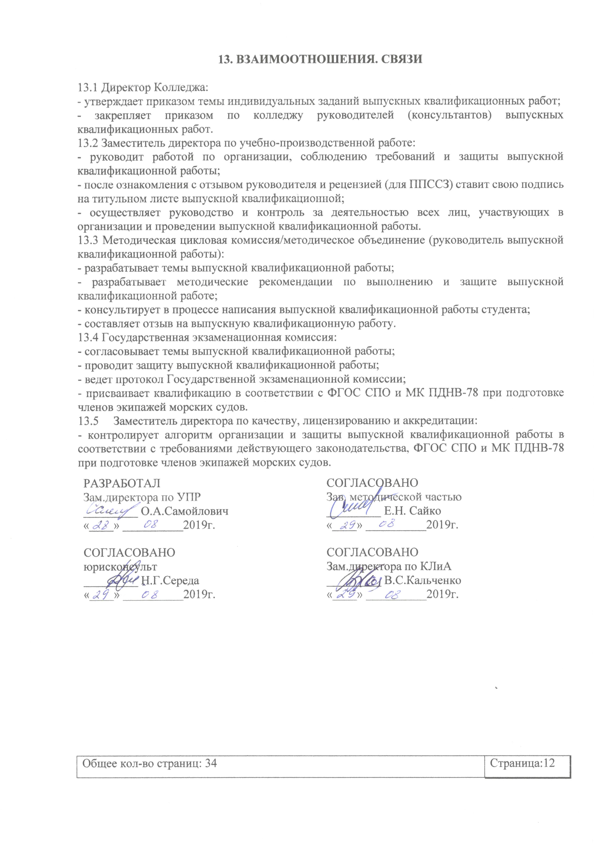13. ВЗАИМООТНОШЕНИЯ. СВЯЗИ

13.1 Директор Колледжа:
- утверждает приказом темы индивидуальных заданий выпускных квалификационных работ;
- закрепляет приказом по колледжу руководителей (консультантов) выпускных квалификационных работ.
13.2 Заместитель директора по учебно-производственной работе:
- руководит работой по организации, соблюдению требований и защиты выпускной квалификационной работы;
- после ознакомления с отзывом руководителя и рецензией (для ППССЗ) ставит свою подпись на титульном листе выпускной квалификационной;
- осуществляет руководство и контроль за деятельностью всех лиц, участвующих в организации и проведении выпускной квалификационной работы.
13.3 Методическая цикловая комиссия/методическое объединение (руководитель выпускной квалификационной работы):
- разрабатывает темы выпускной квалификационной работы;
- разрабатывает методические рекомендации по выполнению и защите выпускной квалификационной работе;
- консультирует в процессе написания выпускной квалификационной работы студента;
- составляет отзыв на выпускную квалификационную работу.
13.4 Государственная экзаменационная комиссия:
- согласовывает темы выпускной квалификационной работы;
- проводит защиту выпускной квалификационной работы;
- ведет протокол Государственной экзаменационной комиссии;
- присваивает квалификацию в соответствии с ФГОС СПО и МК ПДНВ-78 при подготовке членов экипажей морских судов.
13.5 Заместитель директора по качеству, лицензированию и аккредитации:
- контролирует алгоритм организации и защиты выпускной квалификационной работы в соответствии с требованиями действующего законодательства, ФГОС СПО и МК ПДНВ-78 при подготовке членов экипажей морских судов.

РАЗРАБОТАЛ  Зам.директора по УПР  _________ О.А.Самойлович  «____» __________2019г. | СОГЛАСОВАНО  Зав. методической частью  _________ Е.Н. Сайко  «____» __________2019г.
СОГЛАСОВАНО  юрисконсульт  _________ Н.Г.Середа  «____» __________2019г. | СОГЛАСОВАНО  Зам.директора по КЛиА  _________ В.С.Кальченко  «____» __________2019г.

Приложение 1а

Форма записи тем выпускных квалификационных работ - для студентов, осваивающих программы подготовки квалифицированных рабочих служащих

Темы письменных экзаменационных работ и
выпускных практических квалификационных работ
(выписка из программы государственной итоговой аттестации)
по профессии ___________________________________________________________
группы №___________ курс_________

№ | Тема письменной экзаменационной работы | Тема выпускной практической квалификационной работ | Наименование профессиональных модулей,  отражаемых в работе

Председатель
методической цикловой комиссии/
методического объединения ______________ _________________

Приложение 1б

Форма записи тем выпускных квалификационных работ - для студентов, осваивающих программы подготовки специалистов среднего звена

Темы дипломных работ
(выписка из программы государственной итоговой аттестации)
по специальности ___________________________________________________________
группы №___________ курс_________

№ | Тема дипломной работы | Наименование профессиональных модулей,  отражаемых в работе

Председатель
методической цикловой комиссии/
методического объединения ______________ _________________

Приложение 1в

Форма записи заданий (тем) демонстрационного экзамена - для студентов, осваивающих программы подготовки квалифицированных рабочих служащих/программы подготовки специалистов среднего звена

Задания (темы) демонстрационного экзамена
(выписка из программы государственной итоговой аттестации)
по профессии/специальности _____________________________________________________
группы №___________ курс_________

№ | Задание (тема) демонстрационного экзамена | Наименование профессиональных модулей,  отражаемых в работе

Председатель
методической цикловой комиссии/
методического объединения ______________ _________________

Приложение 2

Форма бланка заявления для утверждения темы выпускной квалификационной работы

Зам.директора по УПР
______________________
студента __ курса гр. №___
_______________________
Заявление

Прошу утвердить мне тему выпускной квалификационной работы (указать выпускной практической квалификационной работы и письменной экзаменационной работы/ дипломной работы, задание демонстрационного экзамена)
«______________________________________________________________________________»
и руководителя выпускной квалификационной работы _______________________________.

Подпись студента ___________________________
(подпись)

Дата _______

Приложение 3а

Форма бланка индивидуального задания для студентов, осваивающих программу подготовки квалифицированных рабочих, служащих

Министерство образования, науки и молодежи Республики Крым
Государственное бюджетное профессиональное
образовательное учреждение Республики Крым
«Керченский морской технический колледж»
УТВЕРЖДАЮ
зам.директора по УПР
____________________
^{Подпись И.О. Фамилия}
«___» ____20___г.

ИНДИВИДУАЛЬНОЕ ЗАДАНИЕ
ПО ВЫПУСКНОЙ КВАЛИФИКАЦИОННОЙ РАБОТЕ
Студент_____________________________________________________________________
^{Фамилия Имя Отчество студента}
Профессия___________________________________________________________________
Курс ___________________ группа _______________

Тема выпускной практической квалификационной работы__________________________
____________________________________________________________________________
Тема письменной экзаменационной работы_______________________________________
____________________________________________________________________________
Утверждено приказом директора № ________ от «_____» _________________ 20 __г.

Срок выполнения выпускной практической квалификационной работы с «___» ____ 20 __г. по с «___» ____ 20 __г.
Срок представления письменной экзаменационной работы к защите до «___» ____ 20 __г.

Содержание письменной экзаменационной работы с указанием наименований глав основной части __________________________________________________________________________

Перечень наглядного материала (таблицы, графики, диаграммы, схемы, чертежи)
___________________________________________________________________________

Руководитель выпускной практической квалификационной работы ________ _________ ____
^{Подпись} ^{И.О. Фамилия} ^{Дата}
Руководитель письменной экзаменационной работы ________ _________ ____
^{Подпись} ^{И.О. Фамилия} ^{Дата}
Задание принял(а) к исполнению ________ _________ ___
^{Подпись} ^{И.О. Фамилия} ^{Дата}
РАССМОТРЕНО
на заседании методической цикловой комиссии/
методического объединения _________________
протокол №____ от «___» ____20___г.
Приложение 3б

Форма бланка индивидуального задания для студентов, осваивающих программу подготовки специалистов среднего звена

Министерство образования, науки и молодежи Республики Крым
Государственное бюджетное профессиональное
образовательное учреждение Республики Крым
«Керченский морской технический колледж»

. | УТВЕРЖДАЮ  зам.директора по УПР  ____________________  ^{Подпись И.О. Фамилия}  «___» ____20___г.
ИНДИВИДУАЛЬНОЕ ЗАДАНИЕ
ПО ВЫПУСКНОЙ КВАЛИФИКАЦИОННОЙ РАБОТЕ

Студент_____________________________________________________________________
^{Фамилия Имя Отчество студента}
Специальность_______________________________________________________________
Курс ___________________ группа _______________

Тема дипломной работы _______________________________________________________
____________________________________________________________________________
Утверждено приказом директора № ________ от «_____» _________________ 20 __г.

Срок представления дипломной работы к защите до «___» ____ 20 __г.

Содержание дипломной работы с указанием наименований глав основной части ____________________________________________________________________________
____________________________________________________________________________
____________________________________________________________________________

Перечень наглядного материала (таблицы, графики, диаграммы, схемы, чертежи)
___________________________________________________________________________

Руководитель дипломной работы ________ _____________
^{Подпись} ^{И.О. Фамилия}
Задание принял(а) к исполнению ___________ ________________________________
^{Подпись} ^{И.О. Фамилия студента}
«____»________ 20____ г.

РАССМОТРЕНО
на заседании методической цикловой комиссии/
методического объединения
__________________________________________
протокол №____ от «___» ____20___г.
Приложение 3в

Форма бланка индивидуального задания для выполнения демонстрационного экзамена для студентов, осваивающих программу подготовки квалифицированных рабочих, служащих/ программу подготовки специалистов среднего звена

Министерство образования, науки и молодежи Республики Крым
Государственное бюджетное профессиональное
образовательное учреждение Республики Крым
«Керченский морской технический колледж»

. | УТВЕРЖДАЮ  зам.директора по УПР  ____________________  ^{Подпись И.О. Фамилия}  «___» ____20___г.
ИНДИВИДУАЛЬНОЕ ЗАДАНИЕ
ПО ВЫПУСКНОЙ КВАЛИФИКАЦИОННОЙ РАБОТЕ

Студент_____________________________________________________________________
^{Фамилия Имя Отчество студента}
Профессия/специальность________________________________________________________
Курс ___________________ группа _______________

Задание демонстрационного экзамена ______________________________________________
____________________________________________________________________________
Утверждено приказом директора № ________ от «_____» _________________ 20 __г.

Руководитель демонстрационного экзамена ________ _____________
^{Подпись} ^{И.О. Фамилия}
Задание принял(а) к исполнению ___________ ________________________________
^{Подпись} ^{И.О. Фамилия студента}
«____»________ 20____ г.

РАССМОТРЕНО
на заседании методической цикловой комиссии/
методического объединения
__________________________________________
протокол №____ от «___» ____20___г.

Приложение 4

Форма бланка графика проведения государственной итоговой аттестации
УТВЕРЖДАЮ
Директор
_________________
^{подпись, И.О. Фамилия}
«_____»_________20___ г.
№  п/п | Группа | Код, название профессии/специальности | ГИА, сроки проведения | Председатель, члены комиссии, секретарь
Председатель
Зам. председателя
Члены комиссии:
Секретарь
График проведения
государственной итоговой аттестации за 20__-20__ учебный год.

Заместитель директора по УР ________________  Заместитель директора по УПР ________________ | ________________  ________________

Приложение 5а

Форма титульного листа письменной экзаменационной работы

Министерство образования, науки и молодежи Республики Крым
Государственное бюджетное профессиональное
образовательное учреждение Республики Крым
«Керченский морской технический колледж»

УТВЕРЖДАЮ
зам. директора по УПР
______________ _______________
^{Подпись} ^{И.О. Фамилия}
«___» ___________ 20___ г.

ПИСЬМЕННАЯ ЭКЗАМЕНАЦИОННАЯ РАБОТА
_____________________________________________________
^{Название темы}
Профессия_______ _____________________________________________
Группа ___________ курс ____________

Автор письменной экзаменационной работы | _________________________  ^{Подпись} | ________________________  ^{И.О. Фамилия}
Руководитель письменной экзаменационной работы | _________________________  ^{Подпись} | ________________________  ^{И.О. Фамилия}
Консультант  (при необходимости) | _________________________  ^{Подпись} | ________________________  ^{И.О. Фамилия}

Керчь
20__ г.

Приложение 5б

Форма титульного листа дипломной работы

Министерство образования, науки и молодежи Республики Крым
Государственное бюджетное профессиональное
образовательное учреждение Республики Крым
«Керченский морской технический колледж»

УТВЕРЖДАЮ
зам. директора по УПР
______________ _______________
^{Подпись} ^{И.О. Фамилия}
«___» ___________ 20___ г.

ДИПЛОМНАЯ РАБОТА
_____________________________________________________
^{Название темы}
Специальность_______ _____________________________________________
Группа ___________ курс ____________

Автор дипломной работы | _________________________  ^{Подпись} | ________________________  ^{И.О. Фамилия}
Руководитель дипломной работы | _________________________  ^{Подпись} | ________________________  ^{И.О. Фамилия}
Консультант  (при необходимости) | _________________________  ^{Подпись} | ________________________  ^{И.О. Фамилия}

Керчь
20__ г.

Приложение 6

Форма наряд-задания на выполнение выпускной практической квалификационной работы

НАРЯД-ЗАДАНИЕ
на выполнение
выпускной практической квалификационной работы (ВПКР)

Наименование образовательного учреждения | ГБП ОУ РК «Керченский морской технический колледж»
Место прохождения производственной практики
Группа
Студент
Профессия
Код

Наименование  работы  (описание) | Оценка за выполненную работу

руководитель производственной
практики от колледжа __________ _______________
^{подпись} ^{ФИО}

руководитель производственной
практики от организации __________ ______________
^{подпись} ^{ФИО}

Приложение 7

Форма отчета руководителя

Отзыв руководителя
на письменную экзаменационную работу/дипломную работу
______________________________________________________________________________
тема выпускной квалификационной работы
обучающегося _________________________________________________________________
^{ФИО}
Группа _____________
Профессия/специальность________________________________________________________

Отзыв:
________________________________________________________________________________________________________________________________________________________________________________________________________________________________________________________________________________________________________________________________________________________________________________________________________________

Оценка сформированных профессиональных компетенций:
________________________________________________________________________________________________________________________________________________________________________________________________________________________________________________

Выводы (ВКР рекомендована к защите с оценкой…)
________________________________________________________________________________________________________________________________________________________________________________________________________________________________________________

_____________ _______________ ____________________
^{Дата} ^{подпись} ^{И.О.Фамилия руководителя ВКР}

Приложение 8

Форма рецензии

Рецензия
на дипломную работу
______________________________________________________________________________
тема выпускной квалификационной работы
обучающегося _________________________________________________________________
^{ФИО}
Группа _____________
Специальность________________________________________________________

Отзыв:
________________________________________________________________________________________________________________________________________________________________________________________________________________________________________________________________________________________________________________________________________________________________________________________________________________

Оценка сформированных профессиональных компетенций:
________________________________________________________________________________________________________________________________________________________________________________________________________________________________________________

Выводы (ВКР рекомендована к защите с оценкой…)
________________________________________________________________________________________________________________________________________________________________________________________________________________________________________________

_____________ _______________ _______________
^{Дата} ^{подпись} ^{И.О.Фамилия рецензента}

Приложение 9

Форма содержания

СОДЕРЖАНИЕ
ВВЕДЕНИЕ………………………………………………………………….. | стр.
ГЛАВА 1. НАЗВАНИЕ…………...…………………………………… | стр.
1.1 Название………………………………………………………………. | стр.
1.2 Название………………………………………………………………. | стр.
1.3 Название………………………………………………………………. | стр.
ГЛАВА 2. НАЗВАНИЕ…………………………………………………... | стр.
2.1 Название…………………………………………………………………. | стр.
2.2 Название…………………………………………………………………. | стр.
2.3 Название…………………………………………………………………. | стр.
ГЛАВА 3. НАЗВАНИЕ | стр.
3.1 Название…………………………………………………………………. | стр.
3.2 Название…………………………………………………………………. | стр.
3.3 Название…………………………………………………………………. | стр.
ЗАКЛЮЧЕНИЕ……………………………………………………………… | стр.
СПИСОК ИСПОЛЬЗОВАННОЙ ЛИТЕРАТУРЫ………………………… | стр.
Приложение 1. Название…………………………………………………… | стр.
Приложение 2. Название…………………………………………………… | стр.
Приложение __. Название….……………………………………………… | стр.

Приложение 10

Основные критерии оценки письменной экзаменационной работы/ дипломной работы

Критерии оценки
Критерии | Показатели
 | Оценки «2-5»
 | Неудовлетворите-  льно | Удовлетворительно |  | Хорошо | Отлично
1 | 2 | 3 |  | 4 | 5
Логика работы | Содержание и тема работы плохо согласуются между собой | Содержание и тема работы не всегда согласуются между собой. Некоторые части работы не связаны с целью и задачами работы. |  | Содержание, как целой работы, так и ее частей связано с темой работы, имеются небольшие отклонения. Логика изложения, в общем и целом, присутствует – одно положение вытекает из другого. | Содержание, как целой работы, так и ее частей связно с темой работы. Тема сформулирована конкретно, отражает направленность работы. В каждой части (главе, параграфе) присутствует обоснование, почему эта часть рассматривается в рамках данной темы
Соответствие целей и задач теме индивидуального задания, | Неясны цели и задачи работы (либо они есть, но абсолютно не согласуются с содержанием работы) | Не четко сформулированы цель, задачи, используемые в работе |  | Сформулированы цель, задачи, (то есть отражают основные аспекты изучаемой темы). | Сформулированы цель, задачи в полном объеме, предмет, используемые в работе.
Оформление работы | Много нарушений правил оформления | Представленная работа имеет отклонения и не во всем соответствует требованиям | Есть некоторые недочеты в оформлении работы. |  | Соблюдены все правила работы.
Сроки | Работа сдана с опозданием (более 3-х дней задержки) | Работа сдана с опозданием (в 2-3 дня) | Работа сдана в срок |  | Работа сдана с соблюдением всех сроков
Литература | Автор совсем не ориентируется в тематике. Изучено менее 3 источников | Изучено не менее 3 источников. Автор слабо ориентируется в тематике, путается в содержании используемых книг. | Изучено не менее 4 источников. Автор ориентируется в их тематике. |  | Изучено не менее 5 источников. Все они использованы в работе. Студент легко ориентируется в их тематике.
1 | 2 | 3 | 4 |  | 5
Самостоятельность в работе | Большая часть работы списана из одного источника, либо заимствована из сети Интернет. | Самостоятельные выводы отсутствуют, либо присутствуют только формально. Автор недостаточно хорошо ориентируется в тематике, путается в изложении содержания. | В заключении автор работы делает выводы. Выводы порой слишком расплывчаты, иногда не связаны с содержанием работы. |  | В заключении автор четко, обоснованно и конкретно выражает свое мнение по поводу основных аспектов содержания работы.
Защита работы | Автор совсем не ориентируется в терминологии работы. | Автор, в целом, владеет содержанием работы, но при этом затрудняется в ответах на вопросы членов комиссии. Автор показал слабую ориентировку в тех понятиях, терминах, которые она (он) использует в своей работе. | Автор достаточно уверенно владеет содержанием работы, в основном, отвечает на поставленные вопросы, но допускает незначительные неточности при ответах. Использует наглядный материал. |  | Автор уверенно владеет содержанием работы, показывает свою точку зрения, опираясь на соответствующие теоретические положения, грамотно и содержательно отвечает на поставленные вопросы. Использует наглядный материал.
Оценка работы | Оценка «2» ставиться, если студент защиту строит не связно, допускает существенные ошибки, в теоретическом обосновании, которые даже с помощью членов комиссии, практическая часть выпускной квалификационной работы не выполнена | Оценка «3» ставиться, если студент допускает неточности при формулировке теоретических положений выпускной квалификационной работы, материал излагается не связно, практическая часть выпускной квалификационной работы выполнена некачественно. | Оценка «4» ставиться, если студент осуществляет содержательный анализ теоретических источников, но допускает отдельные неточности в теоретическом обосновании или допущены отступления в практической части выполнена на хорошем уровне. |  | Оценка «5» ставиться, если студент защиту строит на высоком уровне, грамотно и содержательно раскрывает тему работы, отвечает на поставленные вопросы практическая часть выпускной квалификационной работы выполнена качественно и на высоком уровне.

Приложение 11

Форма бланка протокола заседаний Государственной экзаменационной комиссии

ПРОТОКОЛ №____

«___» ________20__г. г. Керчь

Заседания Государственной экзаменационной комиссии по профессии/специальности _______________________________________________________________________________________________________________________________________________________________,
указываются код, наименование профессии/специальности

назначенной приказом директора колледжа № ___ от «___» ________ 20__г.
в составе:
председатель комиссии______________________________________________________,
^{Фамилия И.О.} наименование должности и учреждения (места работы)
заместитель председателя _________________________ ______________________________,
^{Фамилия И.О.} наименование должности и учреждения (места работы)
члены комиссии: _______________________ _______________________________,
^{Фамилия И.О.} наименование должности и учреждения (места работы)
_______________________ _______________________________,
^{Фамилия И.О.} наименование должности и учреждения (места работы)
секретарь комиссии: _______________________ _______________________________.
Фамилия И.О. наименование должности и учреждения (места работы)

ПРИСУТСТВОВАЛИ:

председатель комиссии______________________________________________________,
^{Фамилия И.О.} наименование должности и учреждения (места работы)
заместитель председателя _________________________ ______________________________,
^{Фамилия И.О.} наименование должности и учреждения (места работы)
члены комиссии: _______________________ _______________________________,
^{Фамилия И.О.} наименование должности и учреждения (места работы)
_______________________ _______________________________,
^{Фамилия И.О.} наименование должности и учреждения (места работы)
секретарь комиссии: _______________________ _______________________________.
Фамилия И.О. наименование должности и учреждения (места работы)

СЛУШАЛИ:
Защиту выпускных квалификационных работ студентами (указывается форма обучения), допущенными к государственной итоговой аттестации приказом по колледжу №____от «___»________20__г.

№  п/п | Фамилия Имя Отчество (полностью) | Тема письменной экзаменационной работы/  дипломной работы/демонстрационного экзамена | Тема выпускной практической квалификационной работы (для студентов, осваивающих ППКРС)
1 | 2 | 3 | 4
1
2
и далее п/п

ПОСТАНОВИЛИ:

1. Заслушав защиту выпускных квалификационных работ в виде (указывается вид выпускной квалификационной работы – письменной экзаменационной работы/ дипломной работы/демонстрационный экзамен) и ответы на вопросы членов Государственной экзаменационной комиссии и на основании требований, установленных ФГОС СПО (и требований МК ПДНВ-78 - указывается при подготовке членов экипажей морских судов) к результатам освоения (указать вид программы подготовки - ППКРС/ППССЗ), критериев оценки качества выпускной квалификационной работы и её защиты, выставить следующие оценки:
№  п/п | Фамилия Имя Отчество (полностью) | Итоги голосования |  |  | Принято решение:
 |  | За | Против | Воздержались | оценка в баллах  за письменную экзаменационную работу/  дипломную работу/демонстрационный экзамен  (цифрами и прописью)
1 | 2 | 3
1
2
и далее п/п

2. (Для студентов, осваивающих ППКРС) На основании предоставленных студентами наряд-заданий на выполнение выпускных практических квалификационных работ перенести оценки в протокол:
№  п/п | Фамилия Имя Отчество (полностью) | Оценка в баллах  за выпускную практическую квалификационную работу  (цифрами и прописью)
1 | 2 | 3
1
2
и далее п/п

3. (Для студентов, осваивающих ППКРС) На основании выставленных оценок в п.1 и п.2 настоящего протокола вывести итоговую оценку за защиту выпускной квалификационной работы:

№  п/п | Фамилия Имя Отчество (полностью) | Итоги голосования |  |  | Принято решение:
 |  | За | Против | Воздержались | оценка в баллах  за выпускную квалификационную работу  (цифрами и прописью)
1 | 2 | 3 | 4 | 5 | 6
1
2
и далее п/п

4. Нижеперечисленным студентам, в полном объеме выполнившим учебный план по ППКРС/ППССЗ и прошедшим государственную итоговую аттестацию, выдать диплом о среднем профессиональном образовании государственного образца:
№  п/п | Фамилия Имя Отчество (полностью) | Итоги голосования |  |  | Принято решение:  присвоить квалификацию
 |  | За | Против | Воздержались
1 | 2 | 3 | 4 | 5 | 6
1 |  |  |  |  | в соответствии с ФГОС
2 |  |  |  |  | в соответствии с ФГОС
и далее п/п |  |  |  |  | в соответствии с ФГОС

5. Нижеперечисленным студентам, имеющим 75% оценок «отлично, остальные – «хорошо», прошедшим все виды аттестационных испытаний, учебных и производственных практик, получившим по результатам государственной итоговой аттестации оценку «отлично», выдать дипломы о среднем профессиональном образовании с отличием:
№№  п/п | Фамилия Имя Отчество (полностью)
1 | 2
1
2
и далее п/п

6. (заполняется при необходимости) Студентам, не прошедшим и не явившимся государственную итоговую аттестацию, выдать справку об обучении (указать ФИО, причину).

№№  п/п | Фамилия Имя Отчество (полностью) | Причины
1 | 2 | 3
1
2
и далее п/п

7. Особое мнение Государственной экзаменационной комиссии (заполняется при необходимости):

Председатель комиссии: _________________________ _____________________
^{Подпись} ^{Фамилия И.О.}
Зам. председателя: _________________________ _____________________
^{Подпись} ^{Фамилия И.О.}
Члены комиссии: _________________________ _____________________
^{Подпись} ^{Фамилия И.О.}
_________________________ _____________________
^{Подпись} ^{Фамилия И.О.}
Секретарь комиссии: _________________________ _____________________
^{Подпись} ^{Фамилия И.О.}

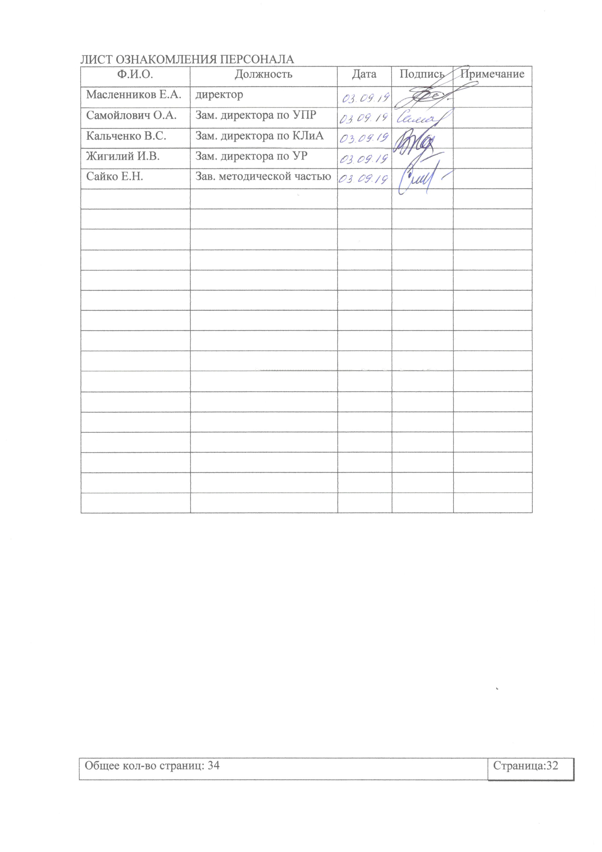ЛИСТ ОЗНАКОМЛЕНИЯ ПЕРСОНАЛА
Ф.И.О. | Должность | Дата | Подпись | Примечание
Масленников Е.А. | директор
Самойлович О.А. | Зам. директора по УПР
Кальченко В.С. | Зам. директора по КЛиА
Жигилий И.В. | Зам. директора по УР
Сайко Е.Н. | Зав. методической частью

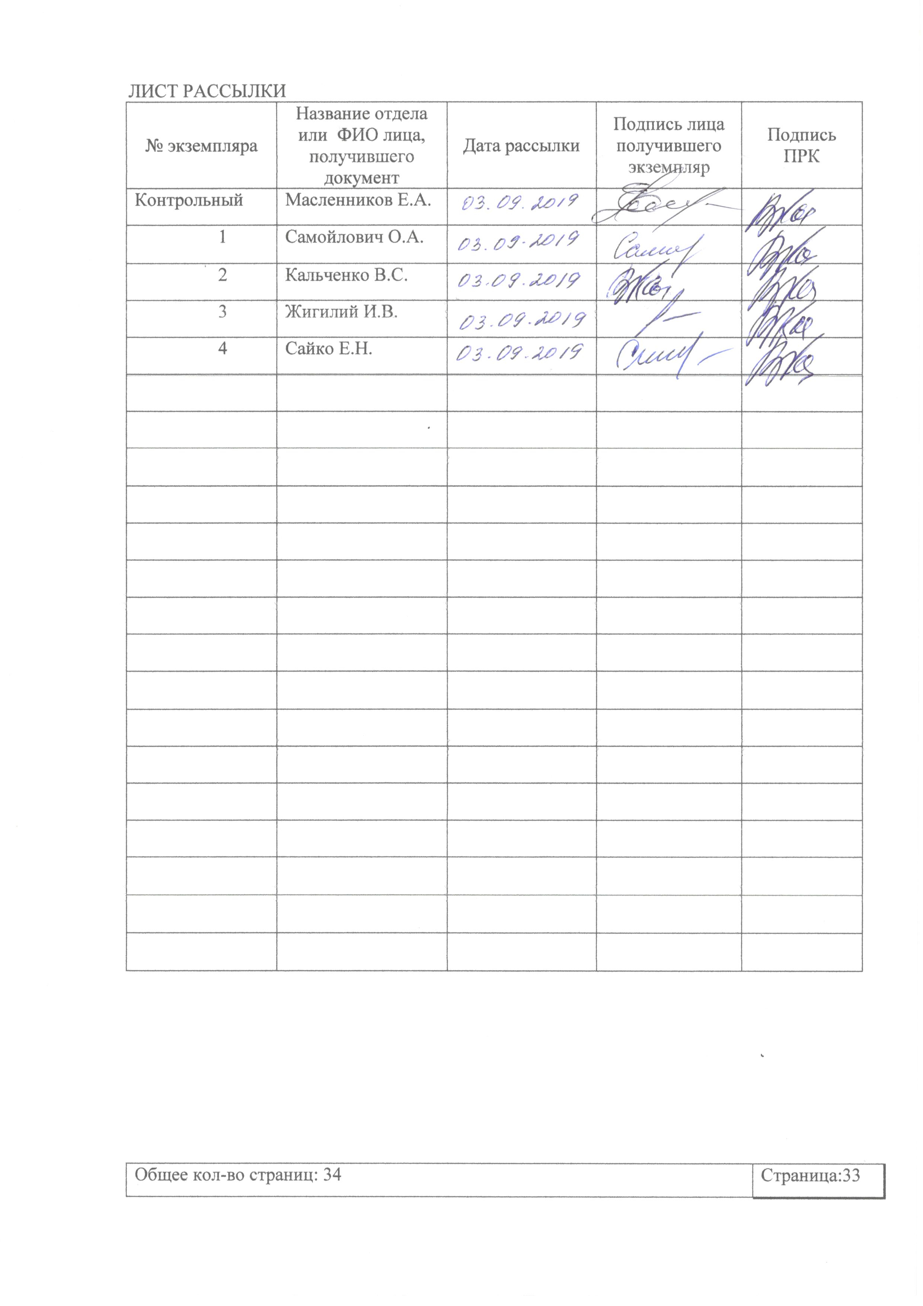ЛИСТ РАССЫЛКИ
№ экземпляра | Название отдела или ФИО лица, получившего документ | Дата рассылки | Подпись лица получившего экземпляр | Подпись ПРК
Контрольный | Масленников Е.А.
1 | Самойлович О.А.
2 | Кальченко В.С.
3 | Жигилий И.В.
4 | Сайко Е.Н.

ЛИСТ ИЗМЕНЕНИЙ, ДОПОЛНЕНИЙ И РЕВИЗИЙ ДОКУМЕНТА
№ экземпляра | Дата внесения изменении, дополнений и проведения ревизий | Номер листа/раздела | Краткое содержание изменения | Документ на основании, которого внесены изменения | Подпись ПРК

